**2021 학년도 2학기 중간과제물(온라인제출용)**

**교과목명 : 국가통계의 이해**

**학 번 : 202135-367895**

**성 명 : 김태정**

**연 락 처 : 010-4172-4516**

o 과제유형 : ( ) 형

o 과 제 명 : 중간과제물 문제

- 이하 과제 작성

1번문제

합계 출산율(TFR)은 한 명의 가임기(15세 부터 49세 까지)의 여성이 평생 평균 몇 명의 자녀를 낳는 지를 나타내는 지표로서 연령별 출산율(ASFR)을 합하여 구한다. 따라서 연령별 출산율을 이용하여 구할 수 있다.

먼저 연령별 출산율(ASFR)을 구하면 아래와 같다. 연령별 출산율은 당해 가임기 여성(15~49)이 나은 출생아 수를 해당 연령별 여자 연앙인구(7월 1일자 인구)로 나눈후 1000을 곱한 값이다.

$$ASFR= \frac{모(어머니)의 연령별 출생아수}{해당 연령별 여자인구}×1000$$

그 후 구해진 ASFR을 이용하여 합계 출산율을 구한다.

$$TFR= \sum_{a=15}^{49}{{(ASFR)}_{a}/1000}$$

실제로 ASFR은 계급 단위로 되어 있는 경우가 많으므로 아래와 같은 식으로도 생각할 수 있다.

$$TFR= \sum_{a=15\sim 19}^{45\sim 49}{{(ASFR)}_{a}×\frac{5}{1000}}$$

계급은 일반적으로 5인 경우가 많은데 만약 계급 값이 달라진다면 5가 아닌 해당 계급 크기를 곱해 주어야한다.안

최근 10년간의 합계출산율은 아래와 같다. 차트는 R로 그렸다.

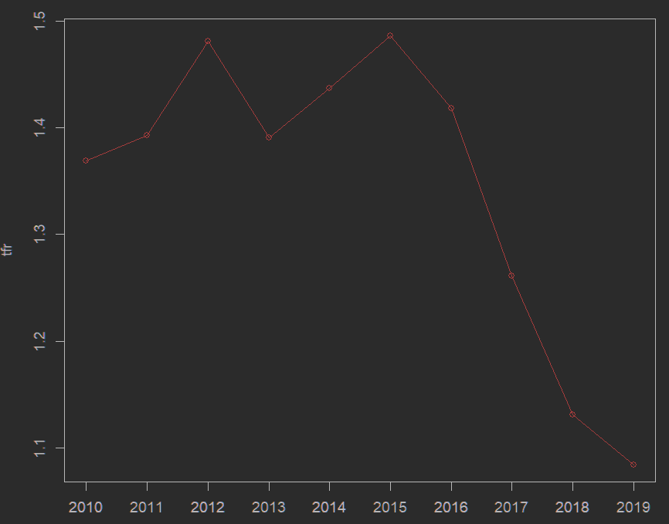

df <- *read.table*('./assignment/question1/data/TFR.csv', sep = ',')  
year <- 2010:2019  
tfr <- df[1,]  
*plot*(year, tfr, type = 'o', col = 'red')  
*axis*(1, at = 2010:2019)

합계출산율을 10년동안 확인해본 결과를 보면 지속적으로 하락세에 있음을 알 수 있다.

※ A4용지 편집 사용